**视频问题的解答**

Q1.为什么转换出来的MP4格式的视频，在网页播放没有画面只有声音，但是视频用播放器可以播放？

A1：一、注意编码方式。同为[MP4格式](https://www.baidu.com/s?wd=MP4%E6%A0%BC%E5%BC%8F&tn=44039180_cpr&fenlei=mv6quAkxTZn0IZRqIHckPjm4nH00T1Y4ryn4n1Rsn1IWnjRzmHfY0ZwV5Hcvrjm3rH6sPfKWUMw85HfYnjn4nH6sgvPsT6KdThsqpZwYTjCEQLGCpyw9Uz4Bmy-bIi4WUvYETgN-TLwGUv3EnWDYnjnLPWbzP1fdrHnznjRYr0)的视频，它的编码方式有多种： divx 、 xvid 、 [h264](https://www.baidu.com/s?wd=h264&tn=44039180_cpr&fenlei=mv6quAkxTZn0IZRqIHckPjm4nH00T1Y4ryn4n1Rsn1IWnjRzmHfY0ZwV5Hcvrjm3rH6sPfKWUMw85HfYnjn4nH6sgvPsT6KdThsqpZwYTjCEQLGCpyw9Uz4Bmy-bIi4WUvYETgN-TLwGUv3EnWDYnjnLPWbzP1fdrHnznjRYr0)等等。 可以分别试一下，通常网页支持的是xvid。  
二是注意视频分辨率。不能高了，否则不能播放。通常用320\*240试试。  
三是注意视频的码率（比特率），不能高了，否则不能播放。 通常用500K左右就可以了。  
以上三个参数，在转换成MP4时，可以设置。 建议用[格式工厂](https://www.baidu.com/s?wd=%E6%A0%BC%E5%BC%8F%E5%B7%A5%E5%8E%82&tn=44039180_cpr&fenlei=mv6quAkxTZn0IZRqIHckPjm4nH00T1Y4ryn4n1Rsn1IWnjRzmHfY0ZwV5Hcvrjm3rH6sPfKWUMw85HfYnjn4nH6sgvPsT6KdThsqpZwYTjCEQLGCpyw9Uz4Bmy-bIi4WUvYETgN-TLwGUv3EnWDYnjnLPWbzP1fdrHnznjRYr0" \t "_blank)来转换。在转换时，点开输出配置，就可以设置具体的参数了。

屏幕大小最好不要改动，改动了就会模糊。

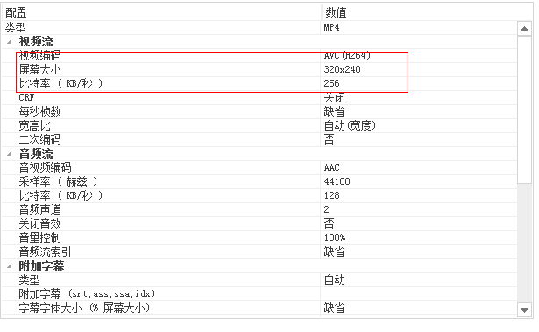

发现jQuery· 1.9之后的版本把所有在早期版本里标记为deprecated的api都正式删除了，不再向后兼容。

下面是具体的解决方法，先下载最新的jQuery Migrate插件，然后在引用jQuery js的地方之后加上一行对jQuery Migrate js文件的引用即可。

<script src="http://code.jquery.com/jquery-1.10.2.js"></script>

<script src="http://code.jquery.com/jquery-migrate-1.2.1.js"></script>

对于不喜欢用jQuery Migrate的童鞋，可以如下另外一种方法，注意确保下面代码的加载顺序在jQuery文件之后，$.browser的代码之前。

jQuery.browser={};(function(){jQuery.browser.msie=false; jQuery.browser.version=0;if(navigator.userAgent.match(/MSIE ([0-9]+)./)){ jQuery.browser.msie=true;jQuery.browser.version=RegExp.$1;}})();

获取当前日期时间：

<script type="text/javascript">

$(document).ready(function () {

setInterval(function () {

fnDate();

}, 1000);

});

function fnDate() {

var date = new Date();

var year = date.getFullYear();

var month = date.getMonth() + 1;

var day = date.getDate();

var hours = date.getHours(); //小时

var minute = date.getMinutes(); //分

var second = date.getSeconds(); //秒

var time =fnW(year) + "年"+ fnW(month)+ "月"+ fnW(day) +"日&nbsp;&nbsp;&nbsp;&nbsp;"+ fnW(hours) + ": " + fnW(minute) + ": " + fnW(second);

$("#BJTime").html(time);

var UTCyear = date.getUTCFullYear();

var UTCmonth = date.getUTCMonth() + 1;

var UTCday = date.getUTCDate();

var UTChours = date.getUTCHours();

var UTCminute = date.getUTCMinutes();

var UTCsecond = date.getUTCSeconds();

time = fnW(UTCyear) + "年"+ fnW(UTCmonth)+ "月"+ fnW(UTCday) +"日&nbsp;&nbsp;&nbsp;&nbsp;" +fnW(UTChours) + ": " + fnW(UTCminute) + ": " + fnW(UTCsecond);

$("#UTCTime").html(time);

};

function fnW(str) {

var num;

str >= 10 ? num = str : num = "0" + str;

return num;

}

</script>